ПРИЛОЖЕНИЕ 4
МАТЕРИАЛЫ ФОТОФИКСАЦИИ ПАРКА "АЛЫЕ ПАРУСА"
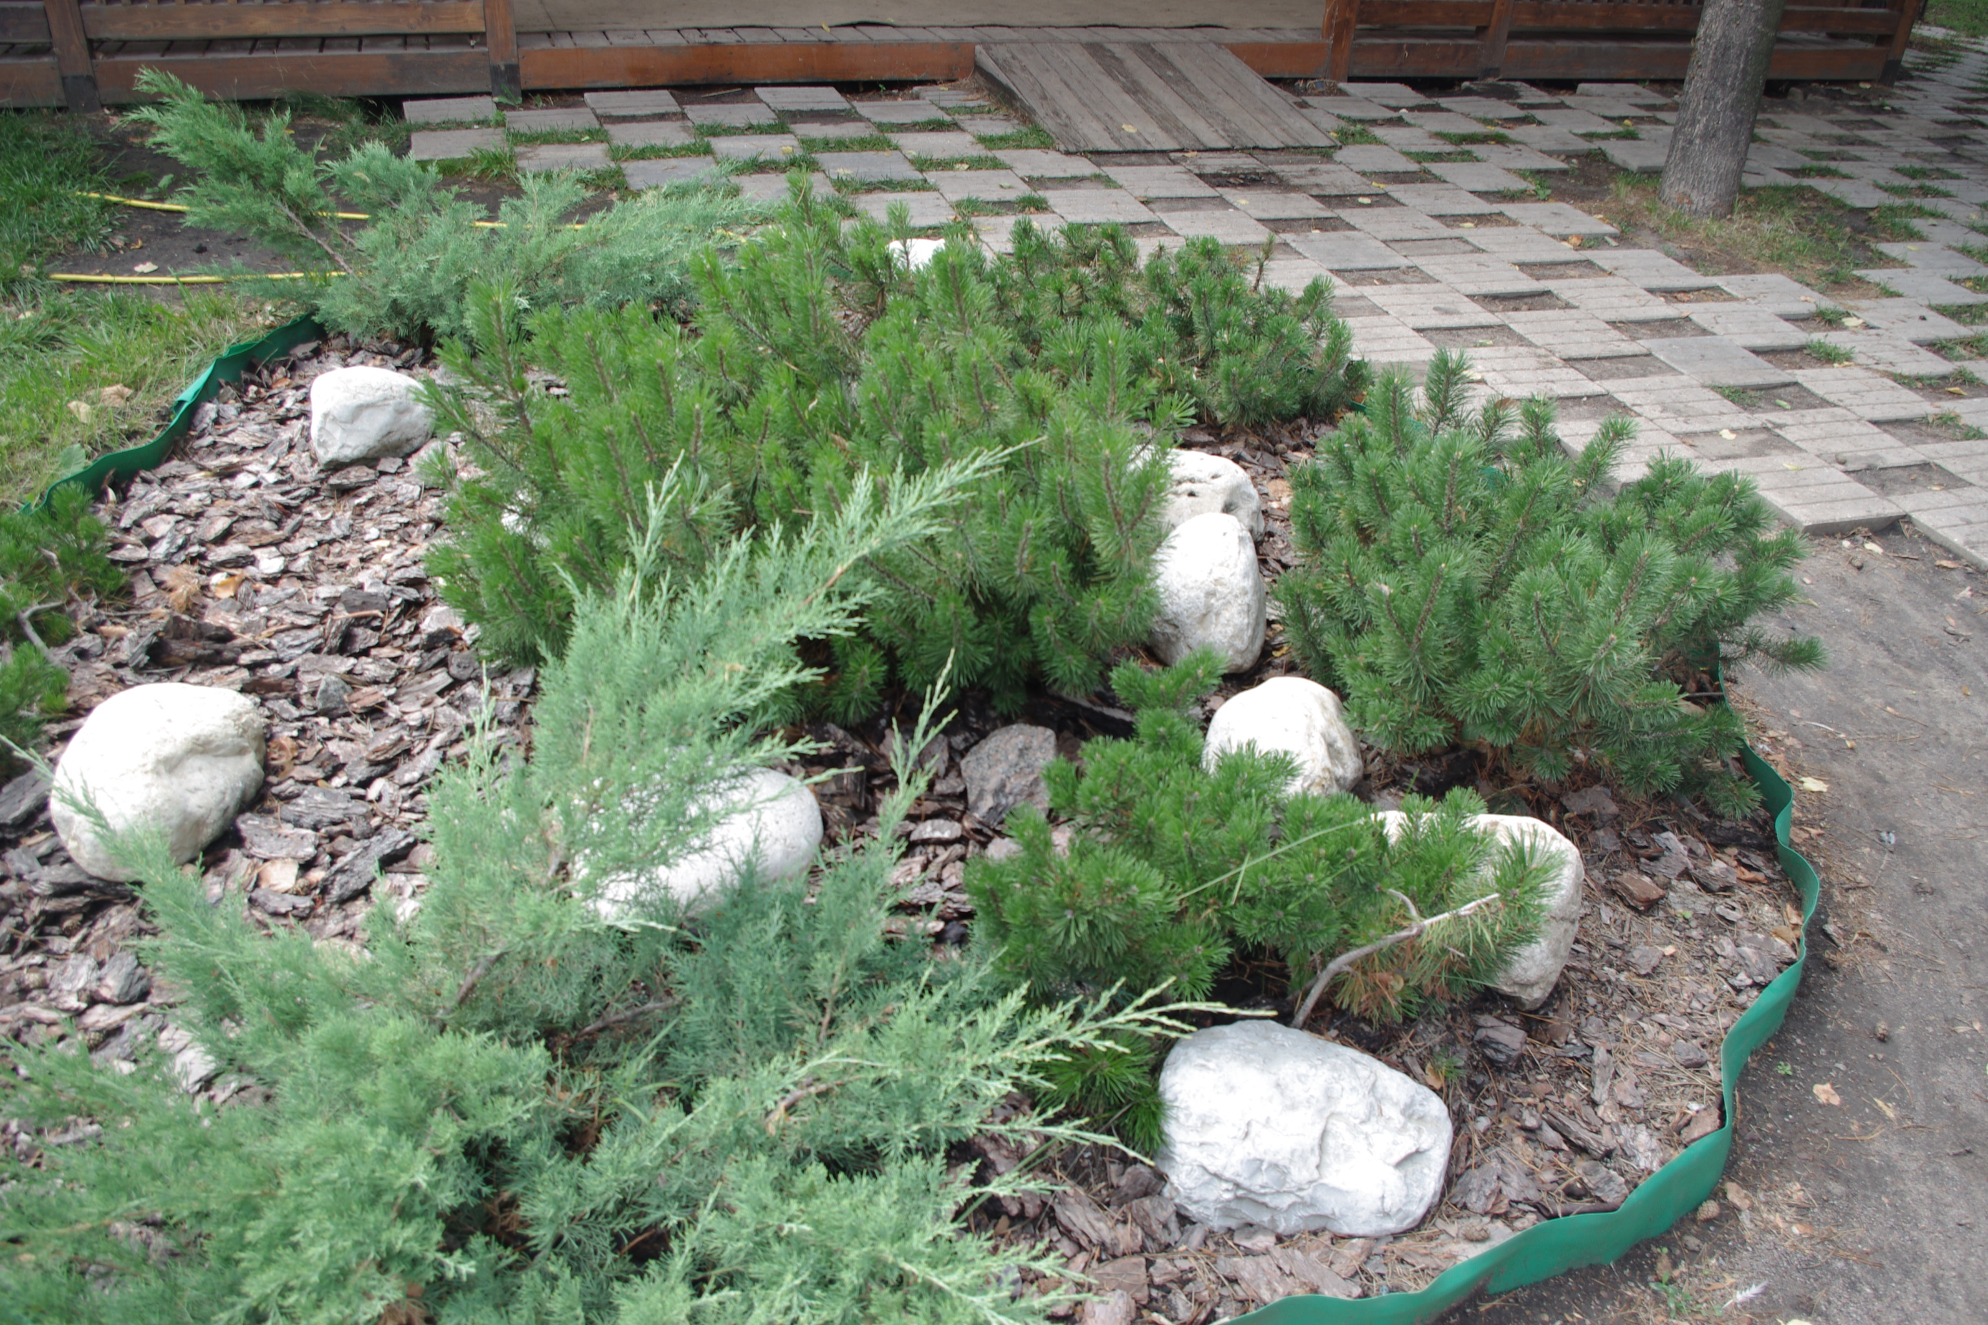

Рис.1 Можжевельник казацкий
Сосна горная "Карликовая"

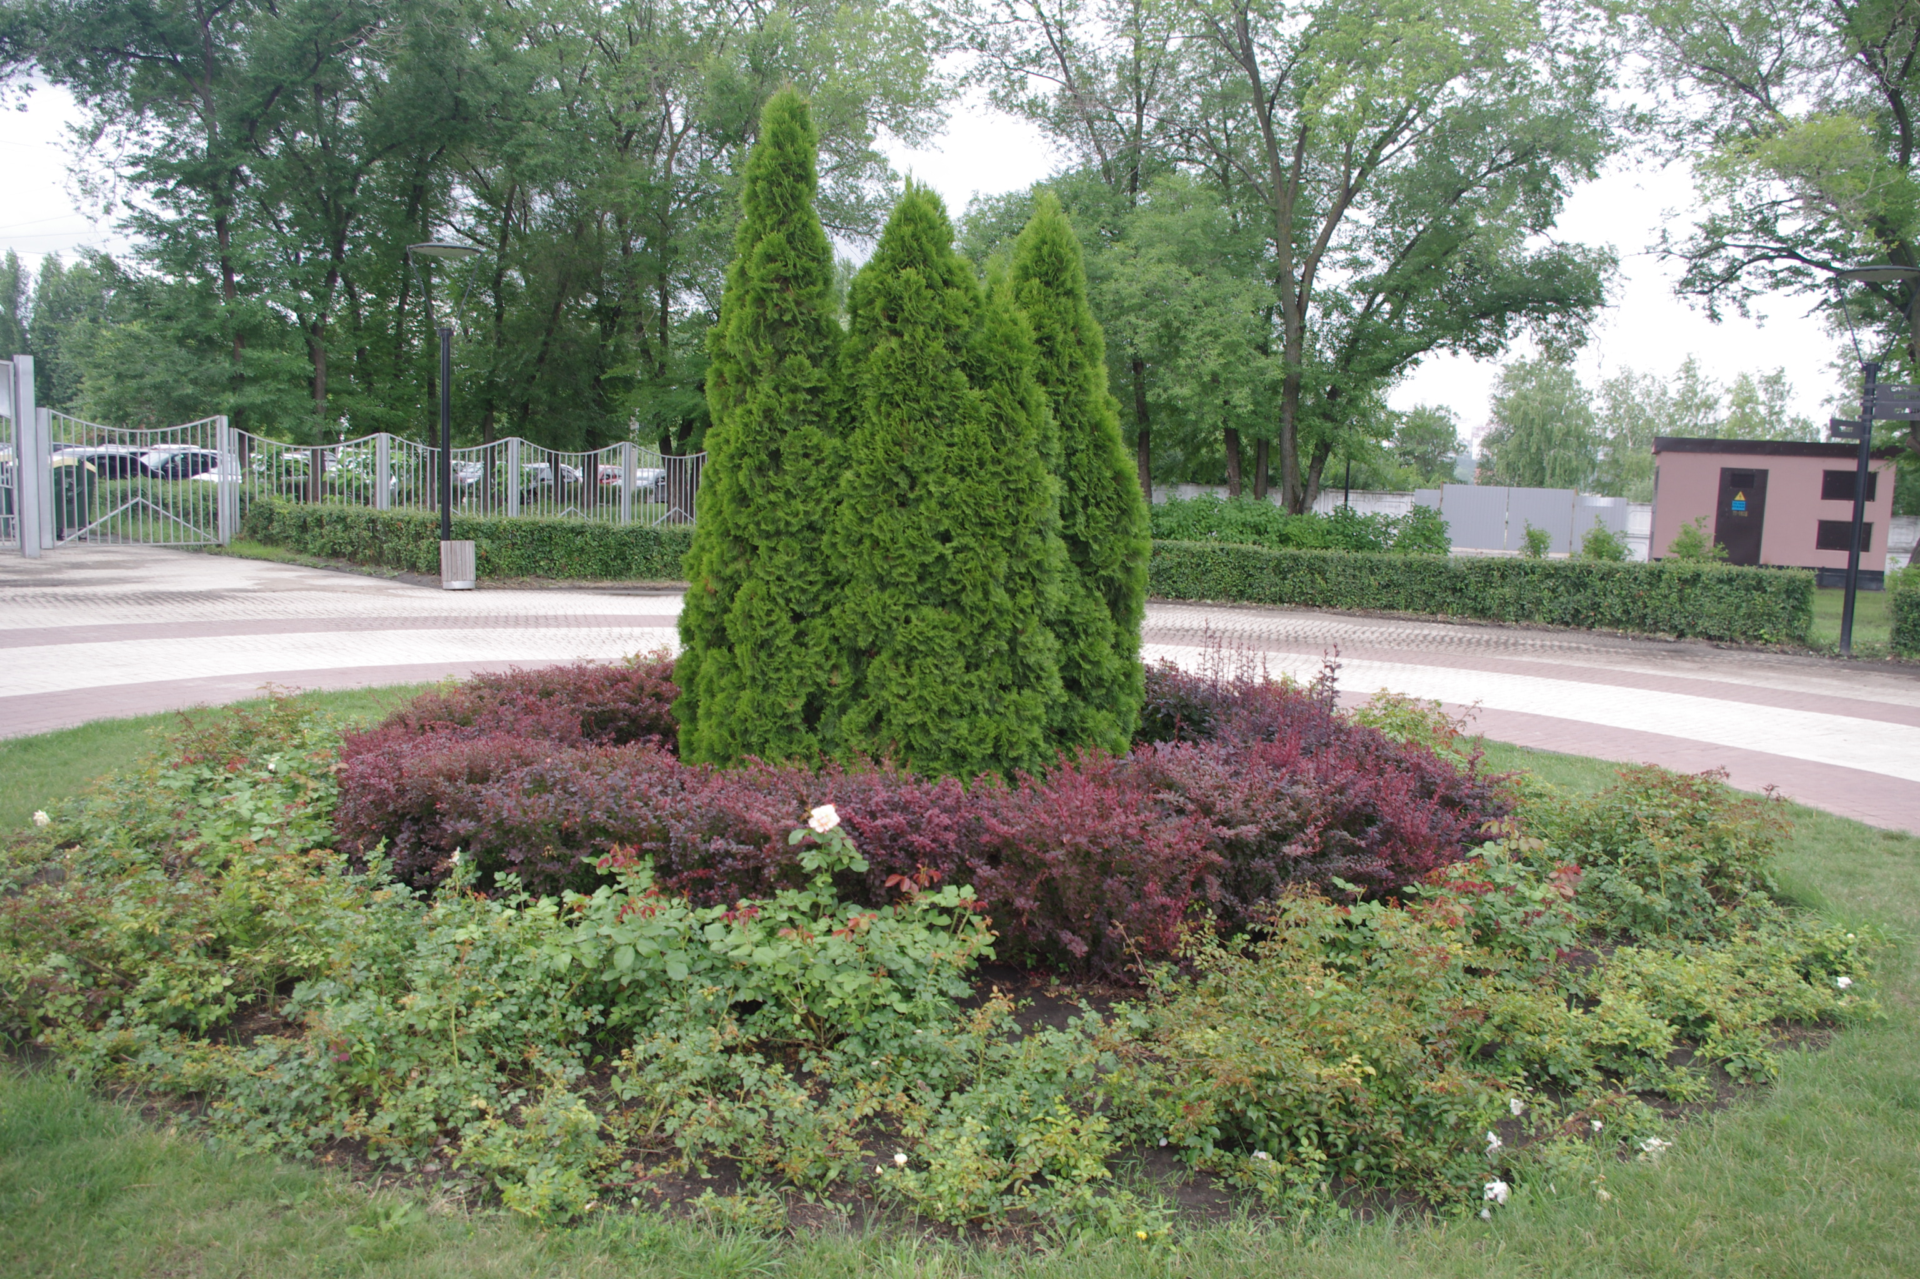

Рис.2 Туя западная
Барбарис Тумберга

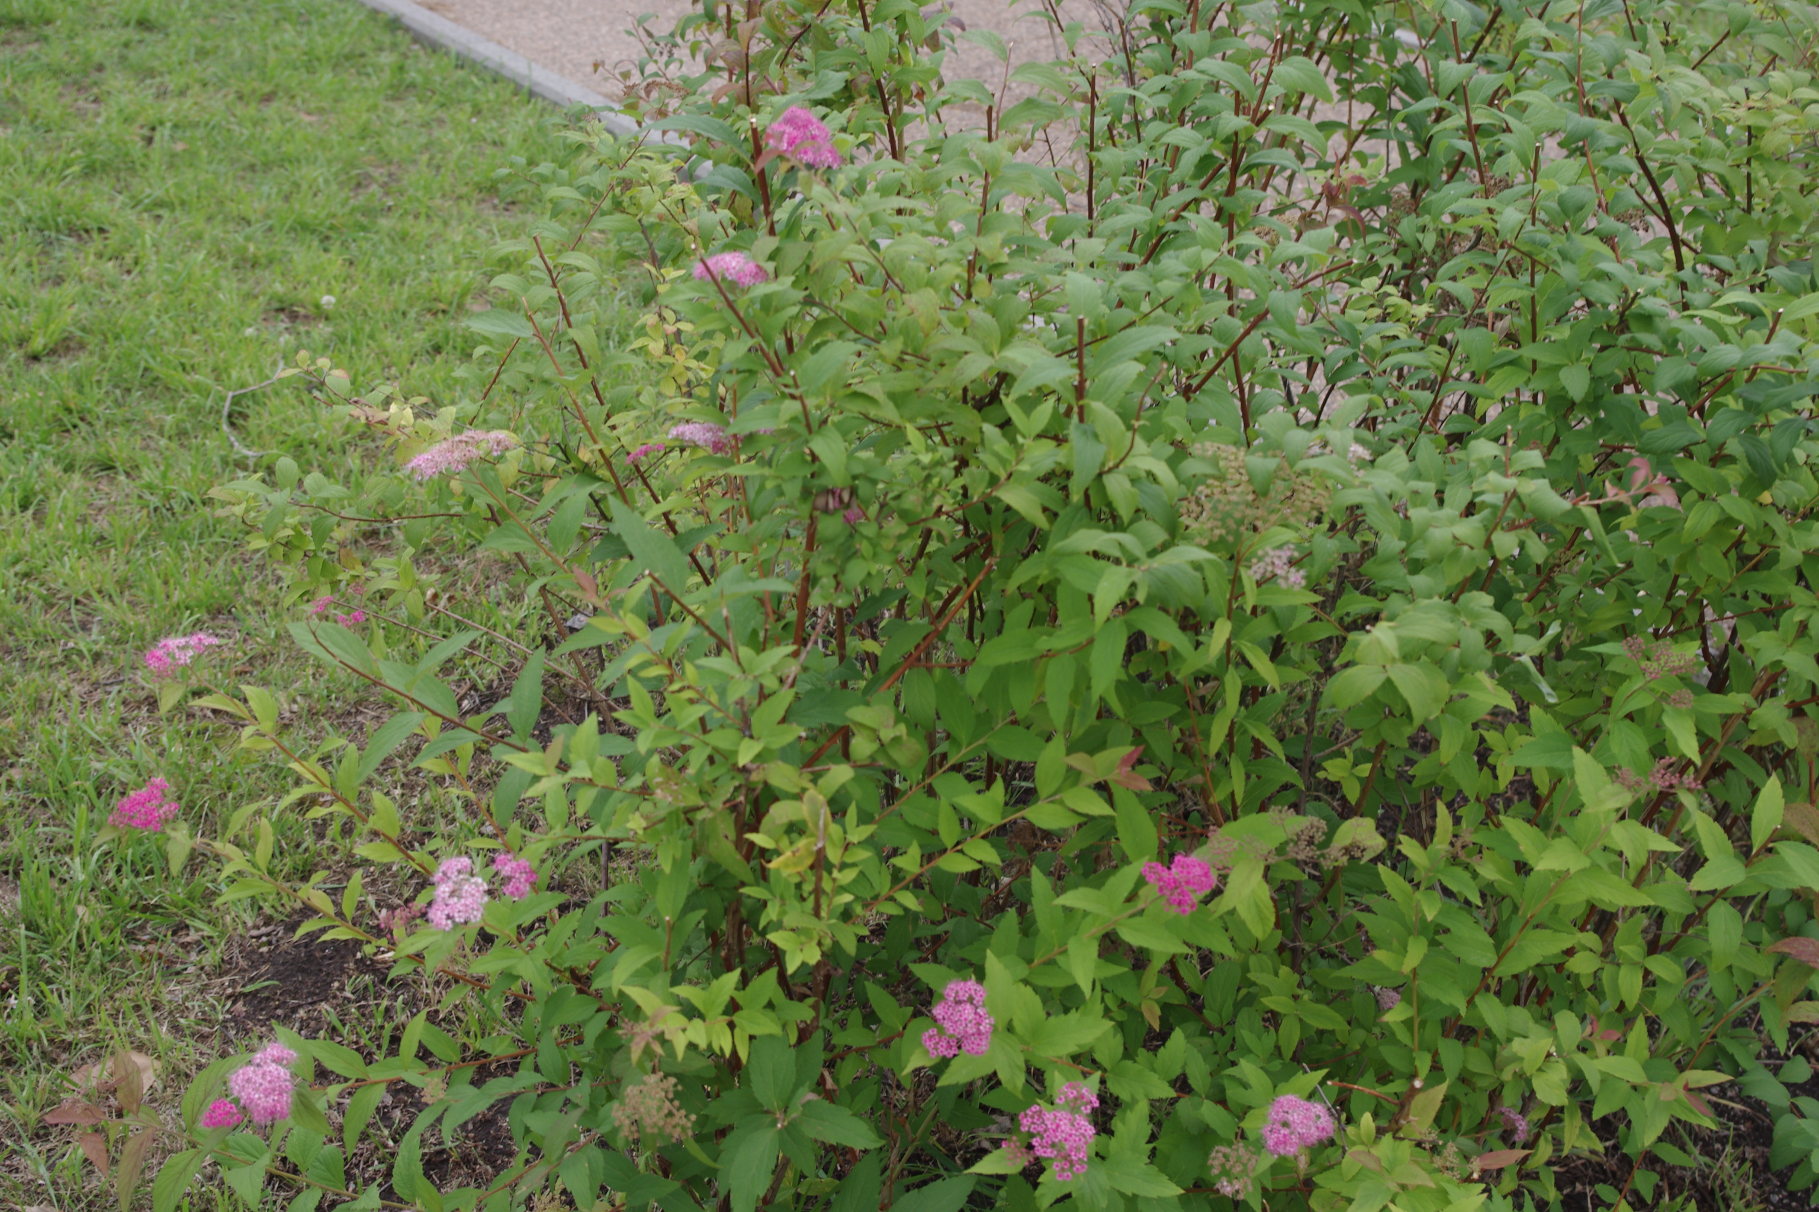

Рис.3 Спирея японская

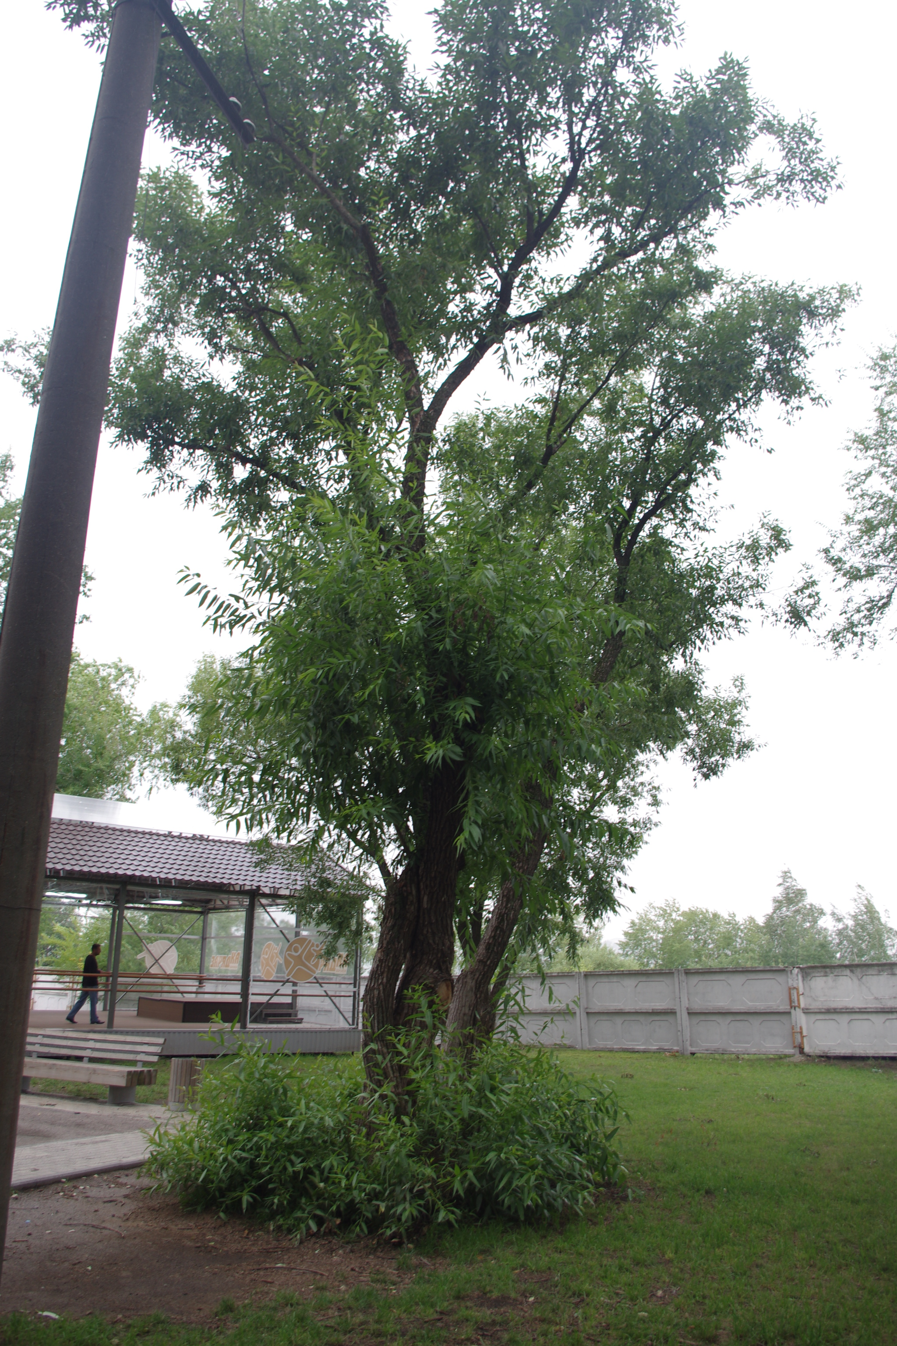

Рис.4 Ива пурпурная

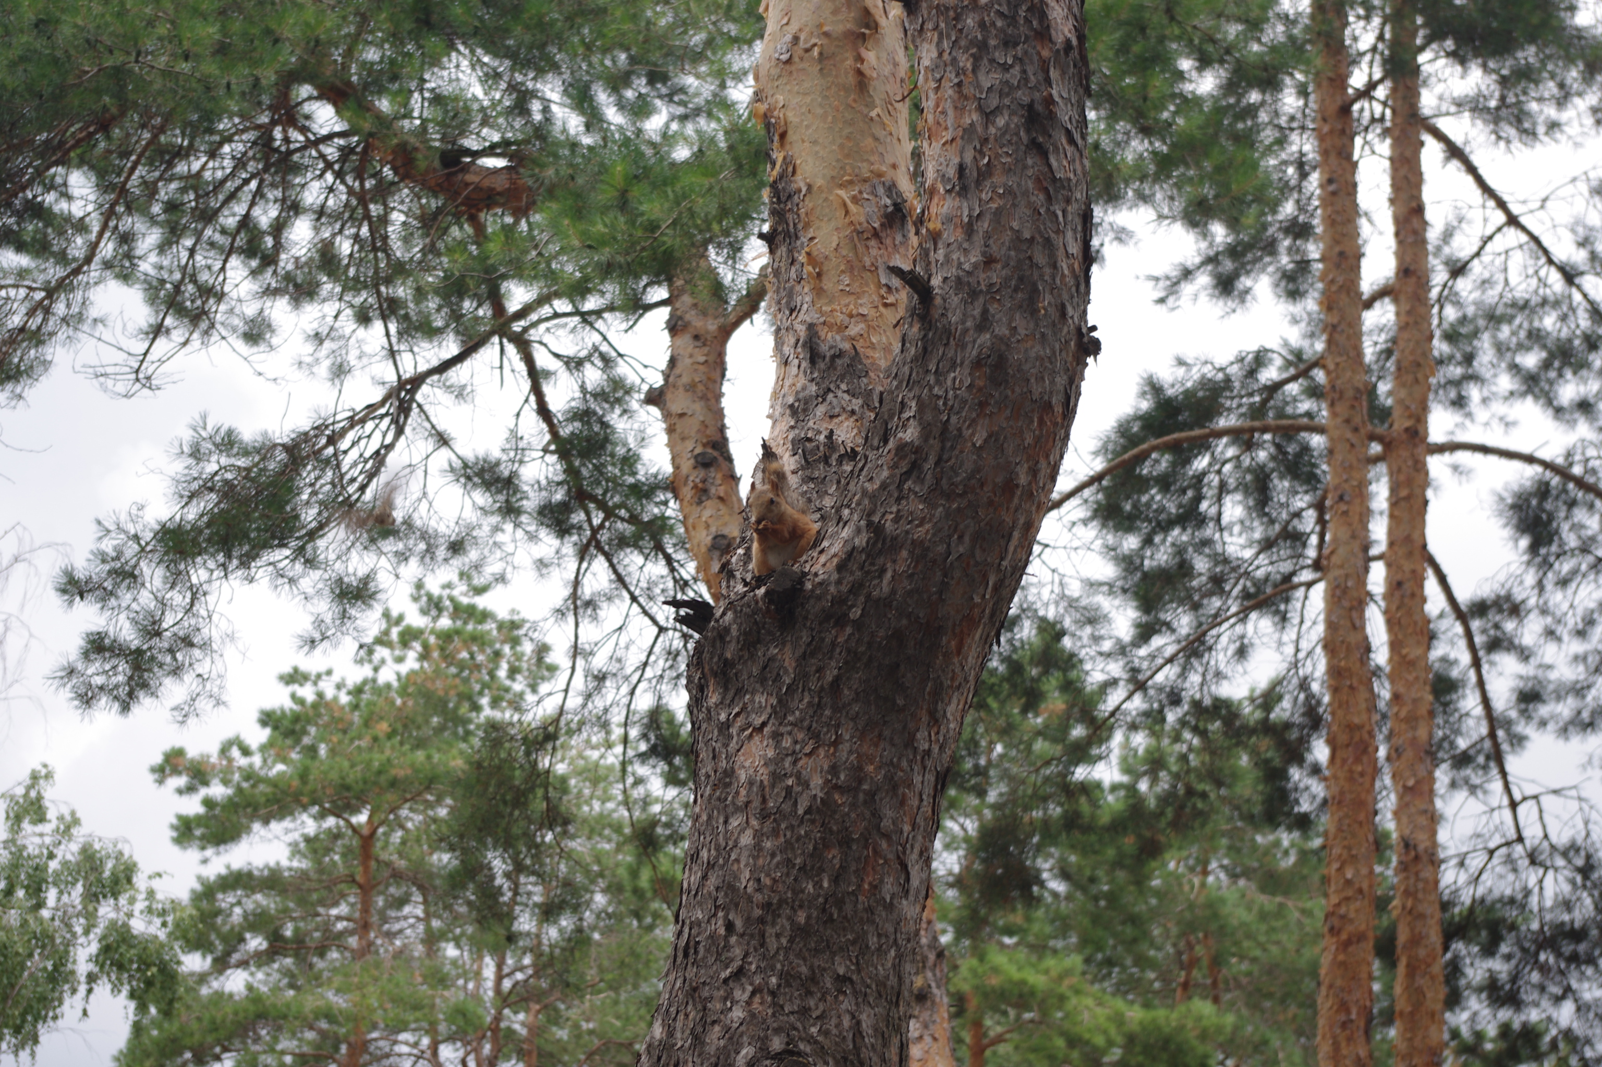

Рис.5 Белка обыкновенная

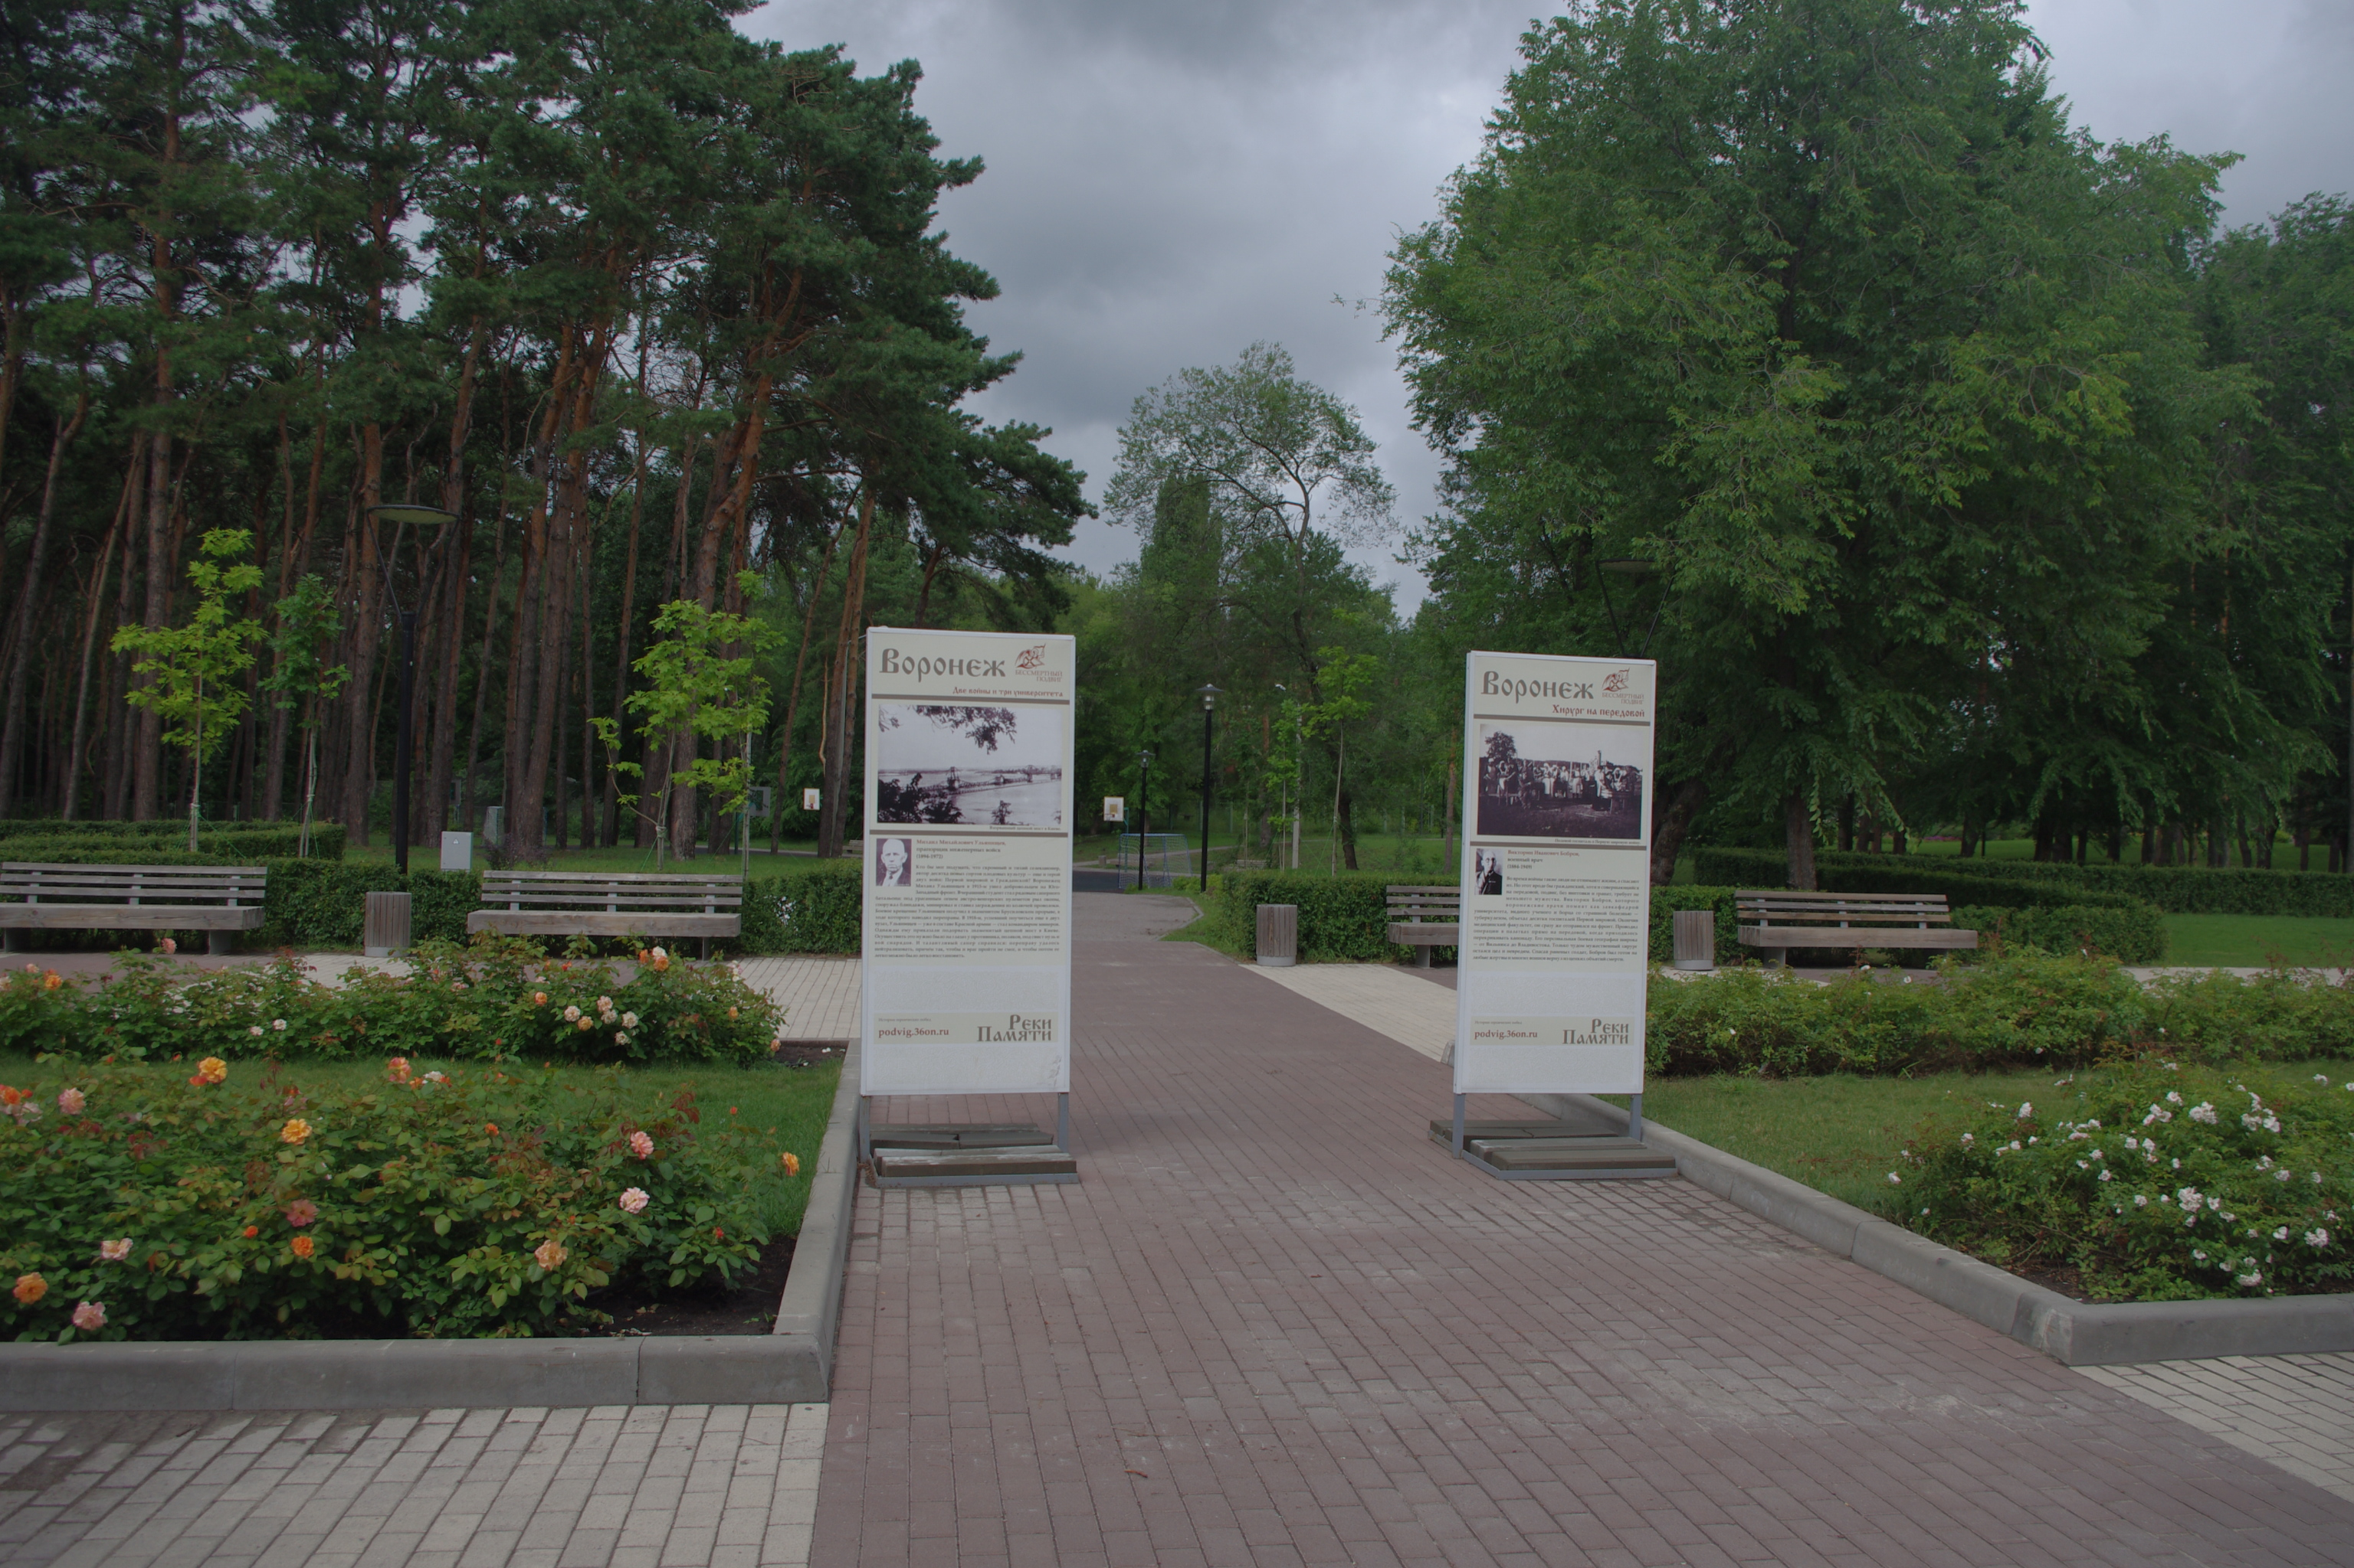

Рис.6 Общий вид парка "Алые паруса"

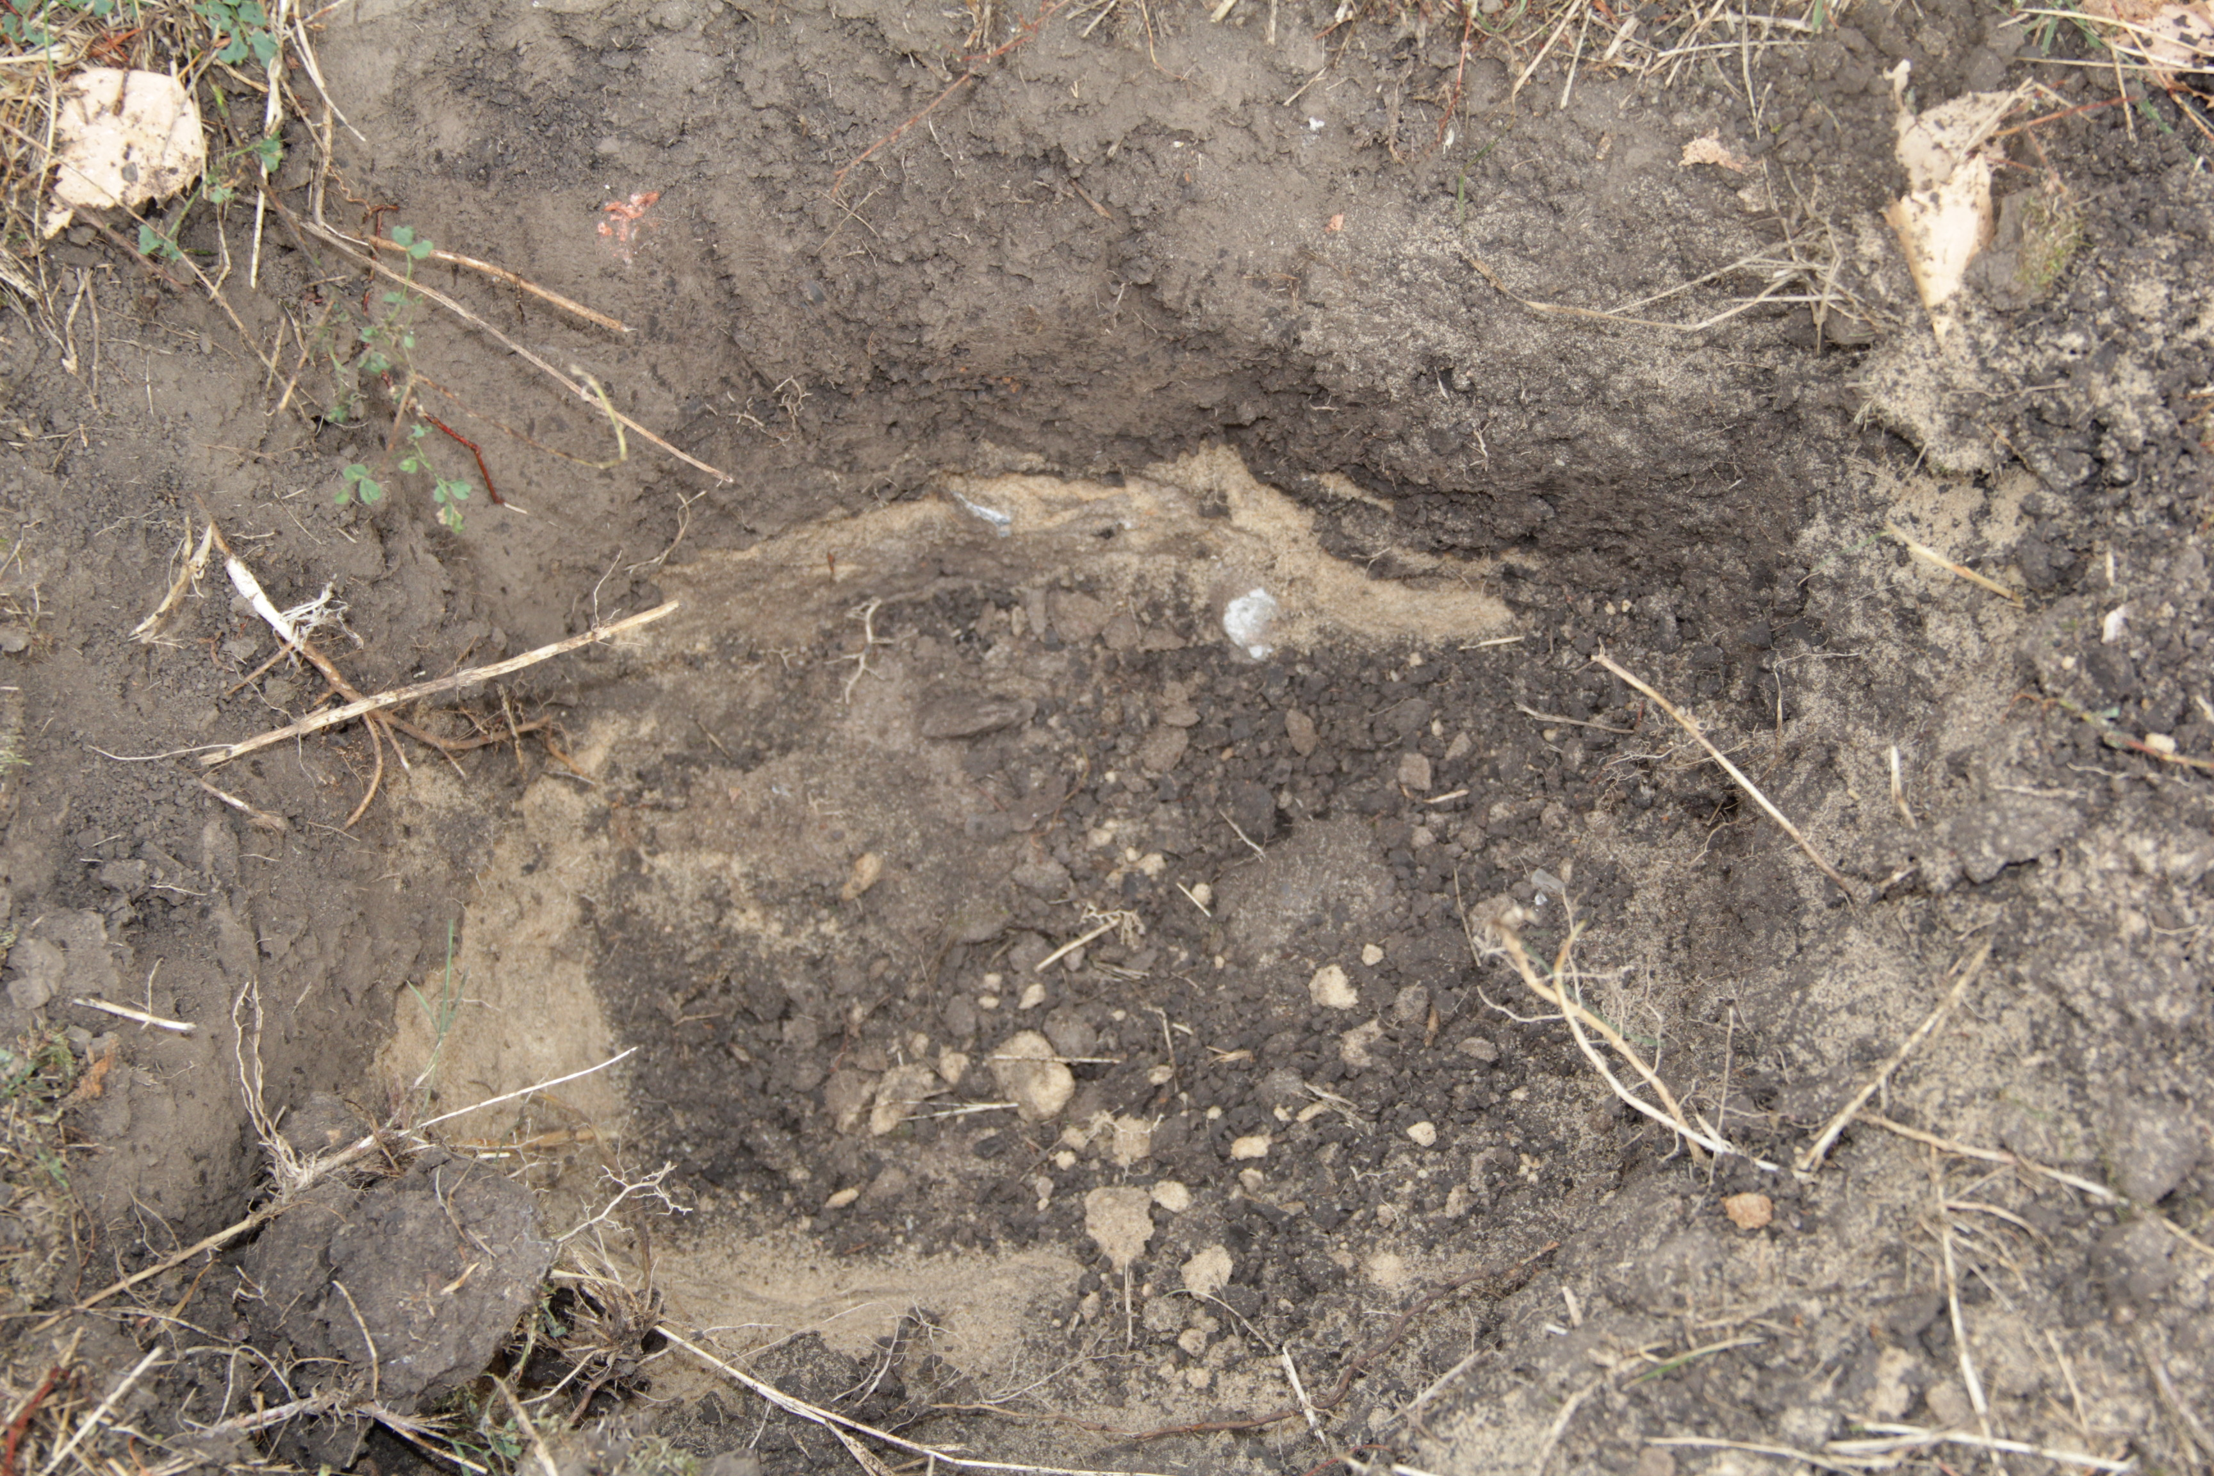

Рис.7 Дерново-лесная почва

